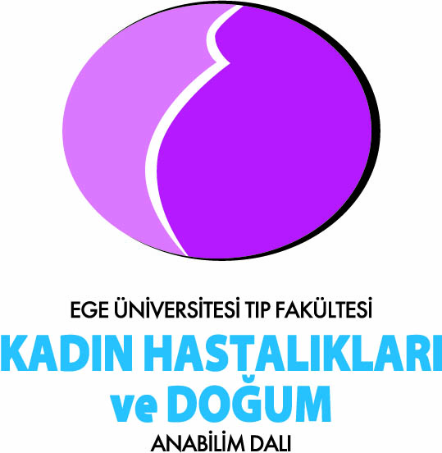
2015-2016 Bilimsel Eğitim Programı
TARİH | KONU | ÖĞRETİM ÜYESİ UZMAN ADI SOYADI
02 Ekim 2015 Cuma | Jinekoloji pratiğinde endometriyal kök hücre uygulamaları | Çağdaş Şahin
09 Ekim 2015 Cuma | Günümüz obstetri pratiğinde doğum indüksyonunun yeri | Çağrı Güven
16 Ekim 2015 Cuma | Uterus sarkomlarında güncel yaklaşımlar | Nuri Yıldırım
23 Ekim 2015 Cuma | TJOD İZMİR | TJOD İZMİR
30 Ekim 2015 Cuma | 3. trimester kanamalarında anestezi yönetimi | Asuman Sargın
06 Kasım 2015 Cuma | Birinci ve ikinci trimester tarama testlerinde güncel yaklaşımlar | Sermet Sağol
13 Kasım 2015 Cuma | Gebelikte Beslenme | Reci Messeri
20 Kasım 2015 Cuma | Endoskopi Workshop | Endoskopi Workshop
27 Kasım 2015 Cuma | TJOD İZMİR | TJOD İZMİR
04 Aralık 2015 Cuma | Jinekolojinin tarihçesi | Gürsen Gündem
11 Aralık 2015 Cuma | Açıklanamayan infertilitenin yönetimi | Serdar Özşener
18 Aralık 2015 Cuma | Fetal kalbe yaklaşım | Ertürk Levent
25 Aralık 2015 Cuma | TJOD İZMİR | TJOD İZMİR
08 Ocak 2016 Cuma | Kolpokleizisin prolapsustaki yeri | İsmail Mete İtil
15 Ocak 2016 Cuma | Jinekolojik kanserlerde fertilite koruyucu cerrahi | Şevki Göksun Gökulu
22 Ocak 2016 Cuma | Overyan hiperstimülasyon sendromunda güncel yaklaşımlar | Semra Oruç Koltan
29 Ocak 2016 Cuma | TJOD İZMİR | TJOD İZMİR
05 Şubat 2016 Cuma | İnfertil olgularda over rezervinin değerlendirilmesinde güncel yaklaşımlar | Nedim Karadadaş
12 Şubat 2016 Cuma | İkiz eşi kaybında gebeliğin yönetimi | Mert Kazandı
19 Şubat 2016 Cuma | Obstetrik anal spinkter yaralanmalarında yönetim | Özgür Yeniel
26 Şubat 2016 Cuma | TJOD İZMİR | TJOD İZMİR
04 Mart 2016 Cuma | Jinekolojik kanserlerde tarama | Aydın Özsaran
11 Mart 2016 Cuma | Trombofili olgularında ultrasonografik değerlendirme | Fuat Akercan
18 Mart 2016 Cuma | Gebelikte tiroid hastalıklarının yönetimi | Mehmet Erdoğan
25 Mart 2016 Cuma | TJOD İZMİR | TJOD İZMİR
01 Nisan 2016 Cuma | Adenomyozis- infertilite ilişkisinde güncel yaklaşımlar | Murat Ulukuş
8 Nisan 2016 Cuma | Gebede non obstetrik cerrahide anestezi yönetimi | Semra Karaman
15 Nisan 2016 Cuma | Posterior vajinal duvar defektlerinde cerrahi tedavi | Teksin Çırpan
22 Nisan 2016 Cuma | Pelvik cerrahide üriner sistem yaralanmalarının yönetimi | Adnan Şimşir
29 Nisan 2016 Cuma | TJOD İZMİR | TJOD İZMİR
6 Mayıs 2016 Cuma | Yardımcı üreme tekniklerinde güncel ovulasyon indüksyon uygulamaları | Erol Tavmergen
13 Mayıs 2016 Cuma | TJOD Ulusal kongre | TJOD Ulusal kongre
20 Mayıs 2016 Cuma | Endometriyal hiperplazilerde medikal yaklaşım | Levent Akman
27 Mayıs 2016 Cuma | TJOD İZMİR | TJOD İZMİR
3 Haziran 2016 Cuma | Jinekolojik cerrahi uygulamalarda tromboproflaksinin yeri | Ali Akdemir
10 Haziran 2016 Cuma | Ovulasyon induksyonunun endometriyum ve embryo üzerine etkisi | Ege Tavmergen

